校外人员酬金录入教程

**第一步：用“360浏览器”登陆酬金录入页面**

录入项目号(没有可不填写)

录入发放事由

选择校外人员

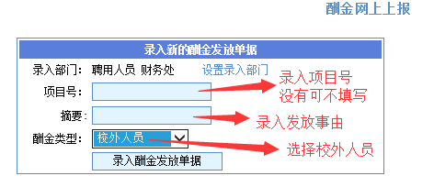

**第二步：“工号”输入校外人员身份证号码**

注意：输入完身份证号码必须按“回车”，否则发放类型不能更改！

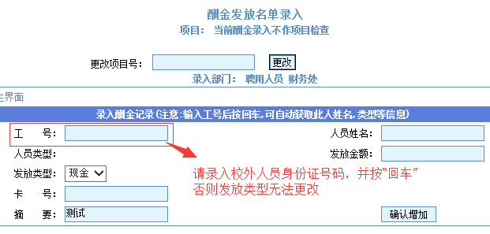

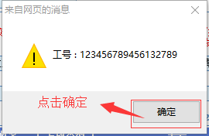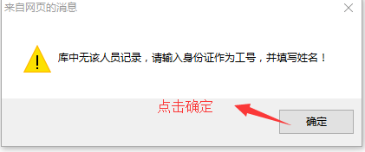

**第三步：录入人员姓名和发放金额**

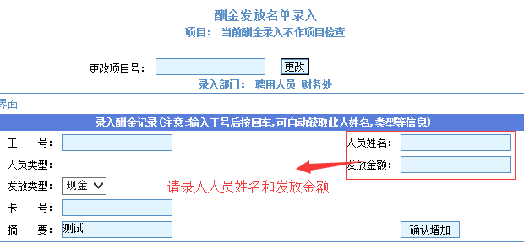

**第四步：更改发放类型为建行**

如果不能选择，原因是录完身份证号码后没有按“回车”

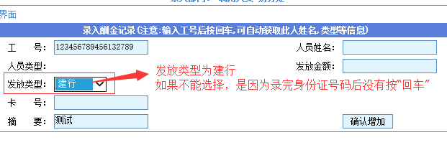

**第五步：录入建行卡号**

如果不能录入，有以下两个原因：

1、没有使用“360浏览器”登陆

2、发放类型没有选择“建行”

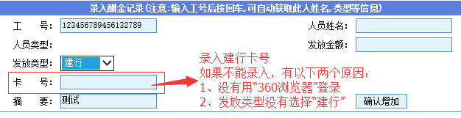

**第六步：确认增加**

